Регистрация на хостинге блогов Блог 2x2
Введите в поисковик электронный адрес http://www.blog2x2.ru/. Сначала его надо выделить и скопировать.
Нажми на "Создать блог"
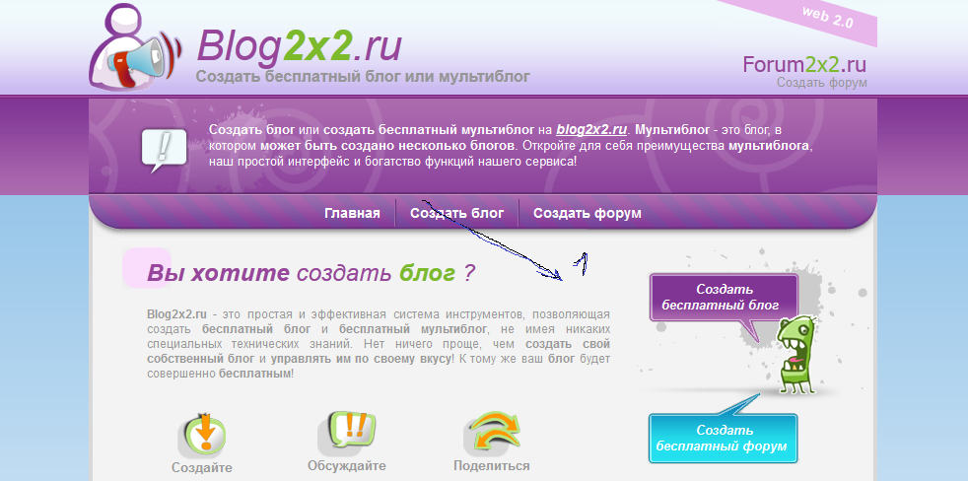
Выберите свой стиль. Используйте предосмотр, чтобы выбрать понравившийся стиль.
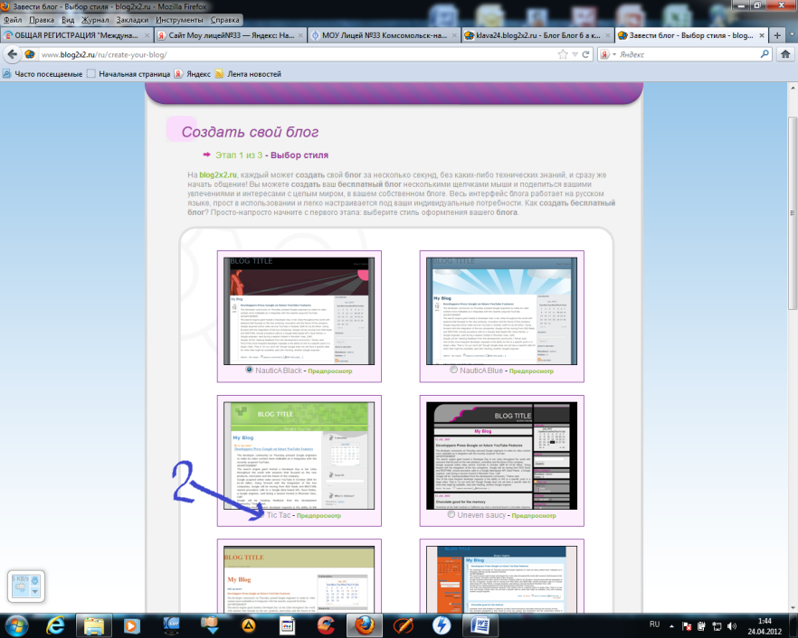
Заполните формуляр. Часовой пояс не трогайте, если не знаете. Хорошо обдумайте цель создания блога, название и каким материалом будете его наполнять. Читайте все правила, которые вам предлагаются.
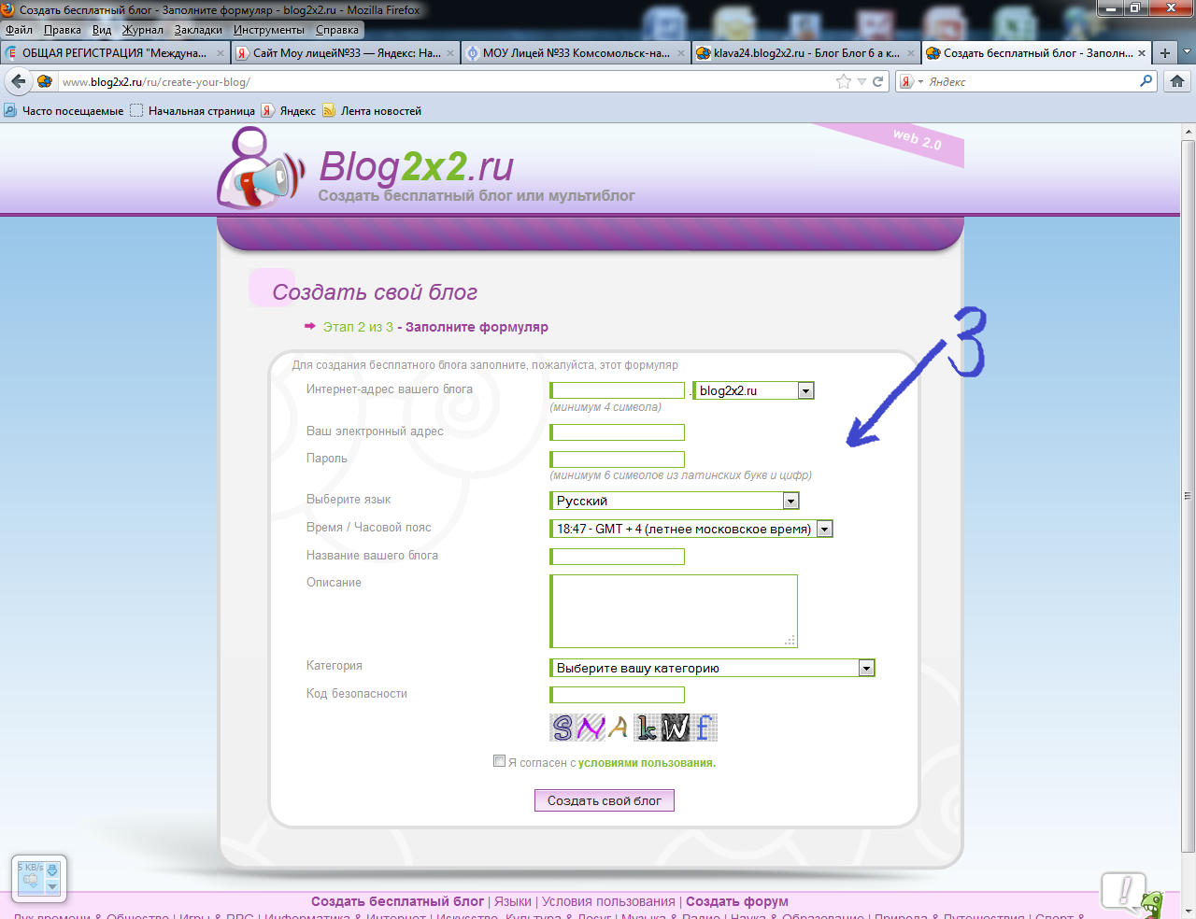
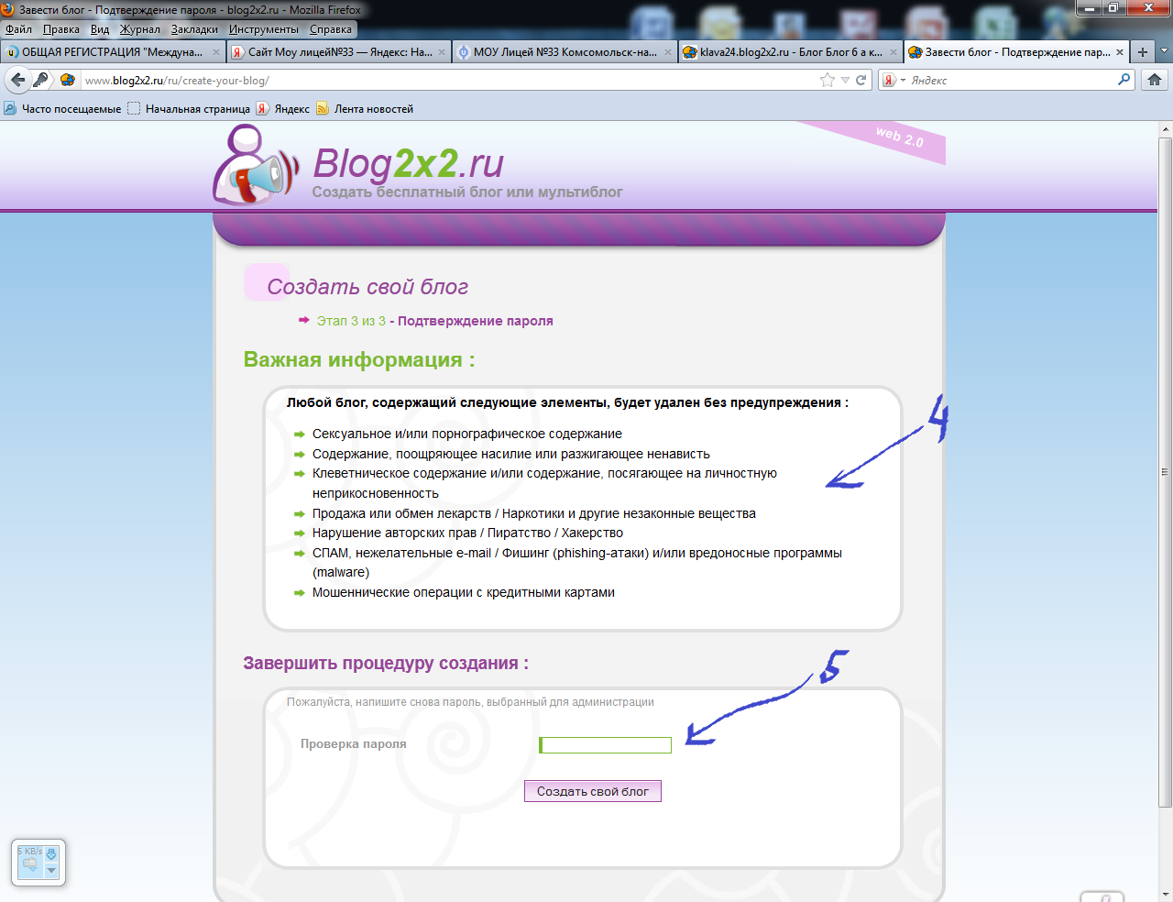
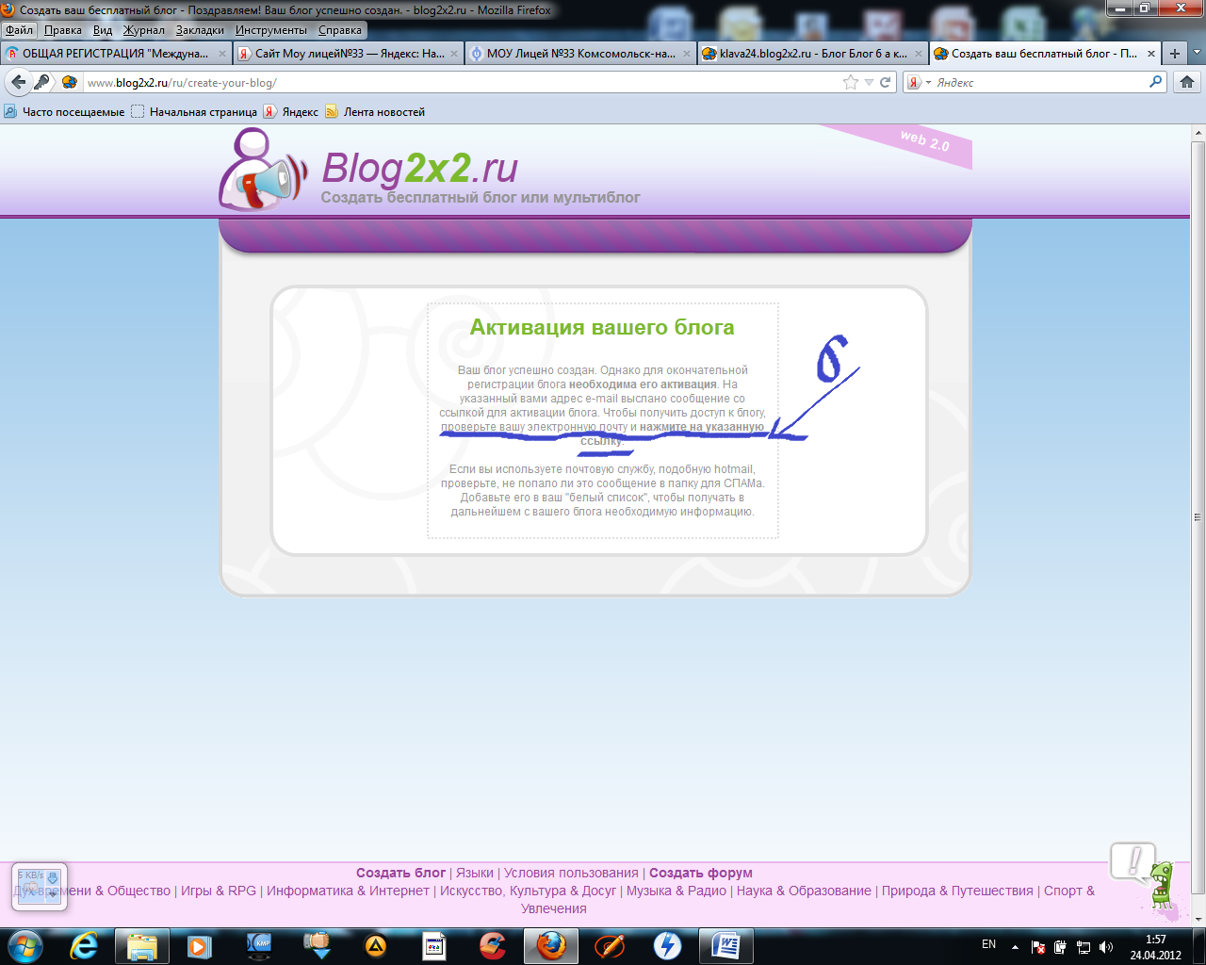
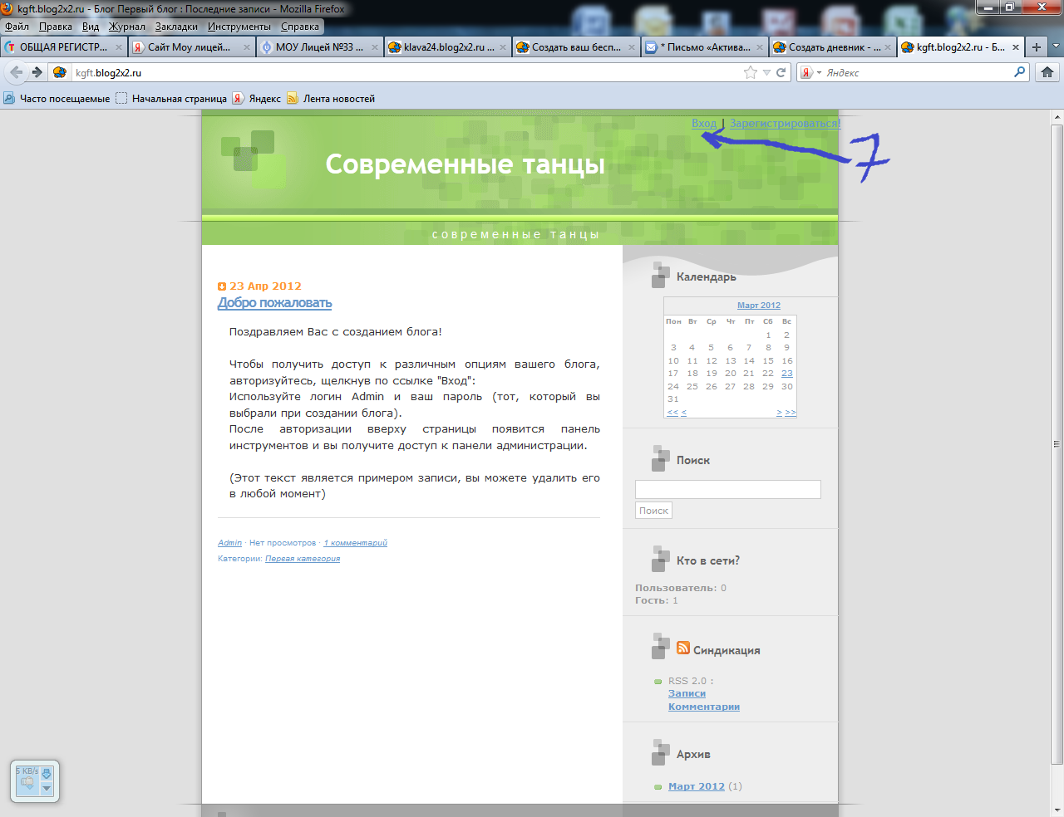
Запомните свой адрес, лучше запишите . Успехов!

